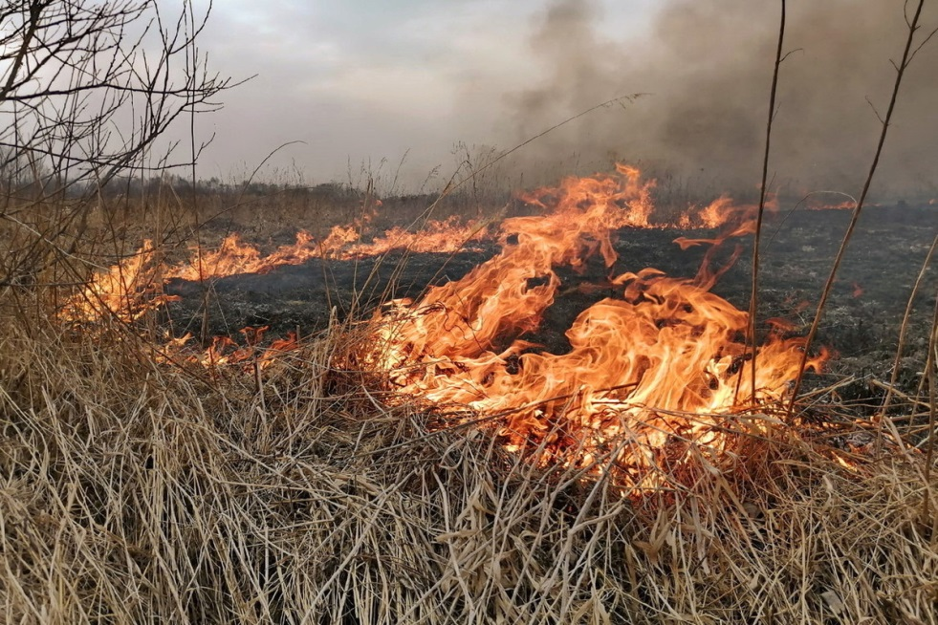
Памятка населению по палам травы
Травяной пал – это настоящее стихийное бедствие. И всему виной — опасная и неразумная традиция поджигать сухую траву. Практически единственным источником палов сухой травы является человек. В большинстве случаев прошлогоднюю сухую траву, стерню и тростник жгут, руководствуясь мифами о пользе весенних выжиганий травы. Случается, что травяные палы возникают и по естественным причинам (от молний, например), но в общем количестве травяных палов их доля крайне мала.
Чтобы отдых на природе не был омрачен трагедией, рекомендуем:
1) В каждой семье тщательно продумайте все меры безопасности при проведении отдыха и обеспечьте их неукоснительное выполнение, как взрослыми, так и детьми;
2) На садовых участках во избежание пожаров не поджигайте траву, не сжигайте мусор (лучше закапывать его в подходящем месте);
3) Не оставляйте в местах отдыха непотушенные костры, спички, окурки, стеклянные бутылки (на солнце они работают как увеличительные стекла, фокусируют солнечный свет и поджигают траву, мох и т.д.);
4) Не жгите траву, не оставляйте горящий огонь без присмотра;
5) Тщательно тушите окурки и горелые спички перед тем, как выбросить их;
6) Не проходите мимо горящей травы, при невозможности потушить пожар своими силами, звоните по телефону «101» или «112».
ШТРАФ ЗА ПОДЖОГ
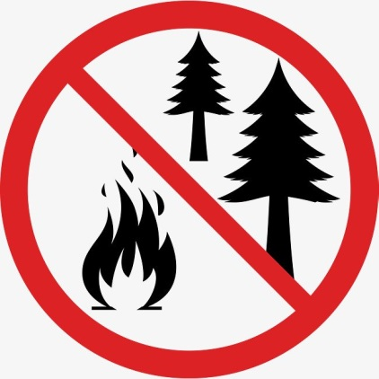
Поджог травы и сжигание мусора, согласно ст. 20.4 ч. 1 КоАП РФ влечет наложение административного штрафа:
- на граждан в размере от 2 000 до 3000 рублей;
- на должностных лиц от 6 000 до 15 000 рублей;
- на лиц, осуществляющих предпринимательскую деятельность без образования юридического лица – 20 000 до 30 000 рублей;
- на юридических лиц от 150 000 до 200 000 рублей.
влечет предупреждение или наложение административного штрафа

Согласно ч. 2 те же действия, совершенные в условиях особого противопожарного режима:
- на граждан в размере от 2 000 до 4000 рублей;
- на должностных лиц от 15 000 до 30 000 рублей;
- на лиц, осуществляющих предпринимательскую деятельность без образования юридического лица, - от 30 000 до 40 000 рублей;
- на юридических лиц от 200 000 до 400 000 рублей.
Ст. 8.32 КОАП РФ ч.1 - нарушение правил пожарной безопасности в лесах влечет предупреждение или наложение административного штрафа:
- на граждан в размере от 1 500 до 3000 рублей;
- на должностных лиц от 10 000 до 20 000 рублей;
- на юридических лиц - от 50 000 до 200 000 рублей.
Согласно ч. 2 выжигание хвороста, лесной подстилки, сухой травы и других лесных горючих материалов с нарушением требований правил пожарной безопасности на земельных участках, непосредственно примыкающих к лесам, защитным и лесным насаждениям и не отделенных противопожарной минерализованной полосой шириной не менее 0,5 метра, влечет наложение административного штрафа:
- на граждан в размере от 3 000 до 4 000 рублей;
- на должностных лиц от 15 000 до 25 000 рублей;
- на юридических лиц от 150 000 до 250 000 рублей.

